МИНИСТЕРСТВО НАУКИ И ВЫСШЕГО ОБРАЗОВАНИЯ РОССИЙСКОЙ ФЕДЕРАЦИИ

федеральное государственное бюджетное образовательное учреждение высшего образования

«Российский экономический университет имени Г.В. Плеханова»

**Московский приборостроительный техникум**

**ЛАБОРАТОРНАЯ РАБОТА №5**

**Тема:** «Работа с пользователями в MySQL»

МДК.01.02 «ОПБД»

**Выполнила:**

Долгина К. С.

студент группы СА50 – 1 – 22

**Проверил:**

Крылов Д. С.

преподаватель ФГБОУ ВПО «РЭУ им. Г.В. Плеханова

1. Заходим на веб-интерфейс и выбираем вкладку “Учетные записи”:

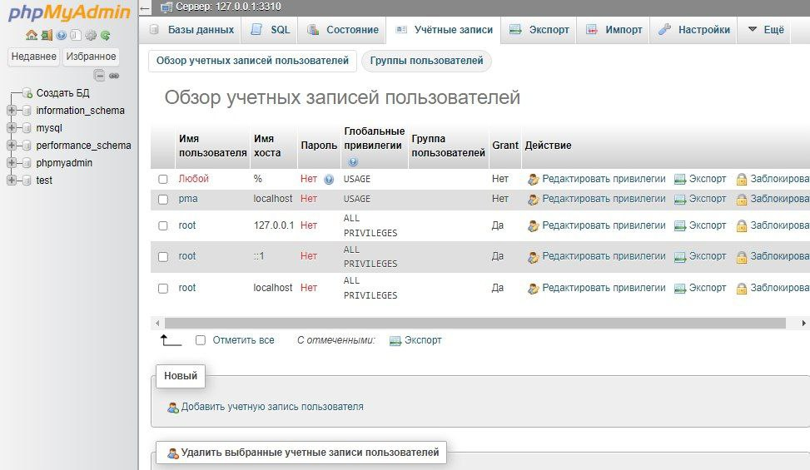

Рис. 1 – учетные записи

1. Выбираем учетку root (ставим галочку справа), и нажимаем редактировать привилегии:

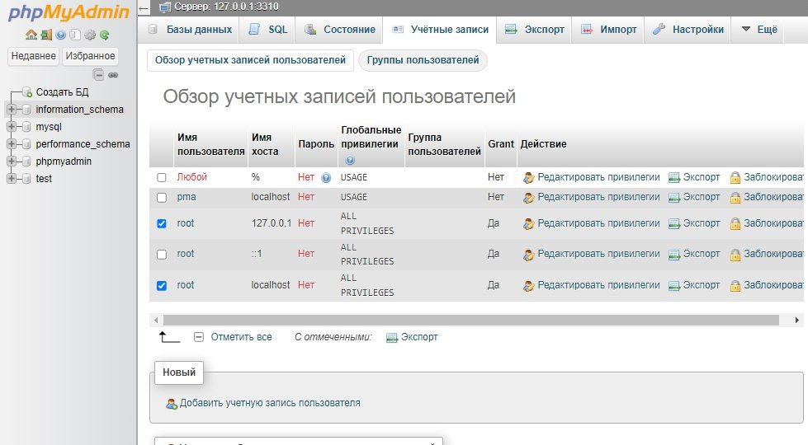

Рис. 2 – выбор уч. Записи

1. Во вкладке редактирования уз, выбираем сменить пароль, привилегии оставляем прежние:

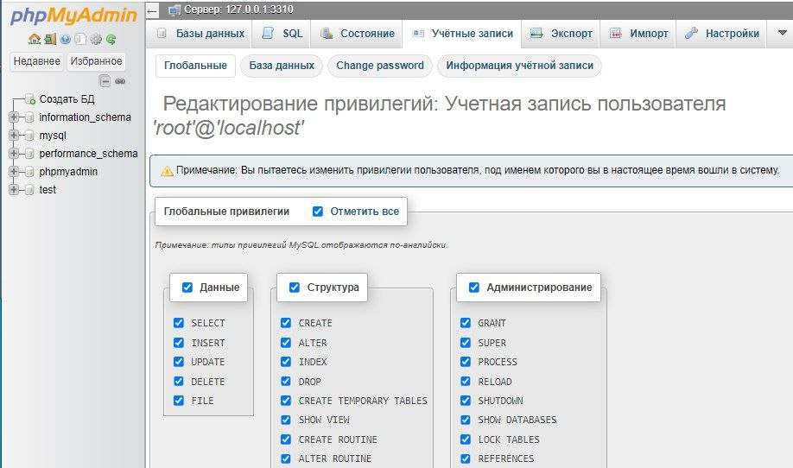

Рис. 3 – смена пароля

1. Ставим какой-нибудь пароль, для обеспечения хоть какой-то защиты:

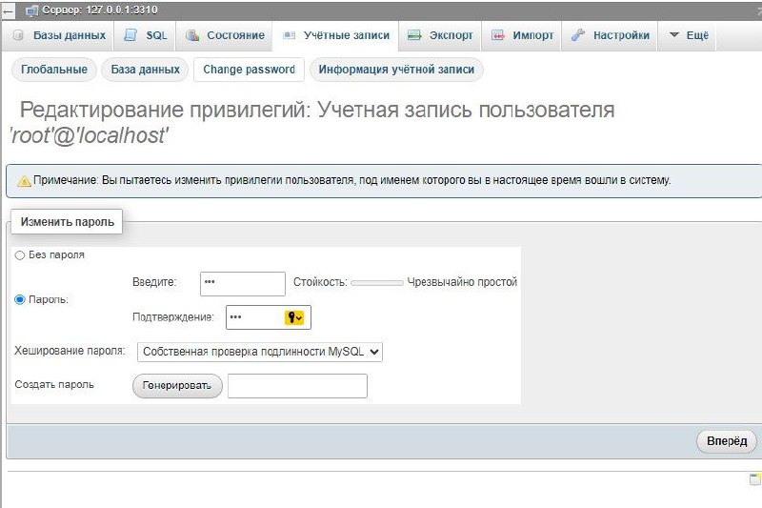

Рис. 4 – добавление пароля для УЗ

1. После смены пароля нас выбивает из уз, что более чем справедливо и осень логично. Чтобы пофиксить данную проблему, переходим в конфиг php, и в user root добавляем пароль, который мы написали ранее

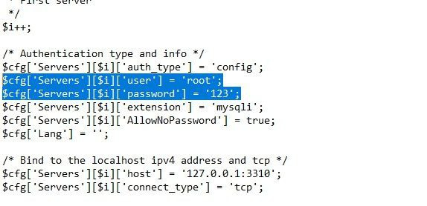

Рис. 5 – редактирование конфига уз

1. Снова переходим на страницу управления пользователями. Вам нужно привести все к тому, что на рисунке => заблочить или установить пароль на уз.

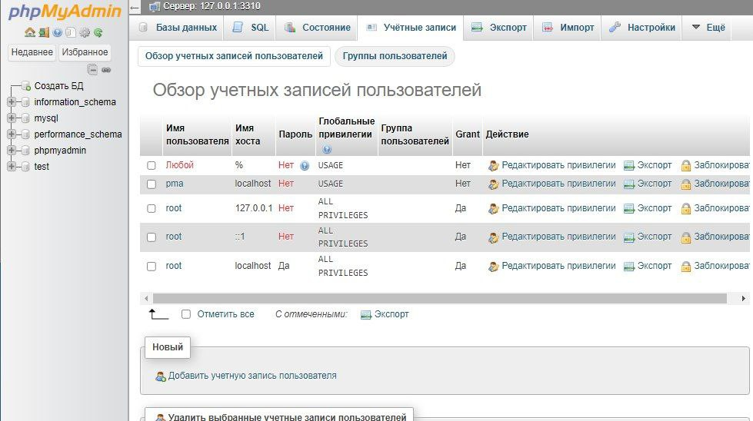

Рис. 6 – редактирование уз

1. Нажимаем на добавить учетную запись пользователя, попадаем в окошко создание, как имя инициалы фамилия, пароль любой, какой нравится, привилегии – все:

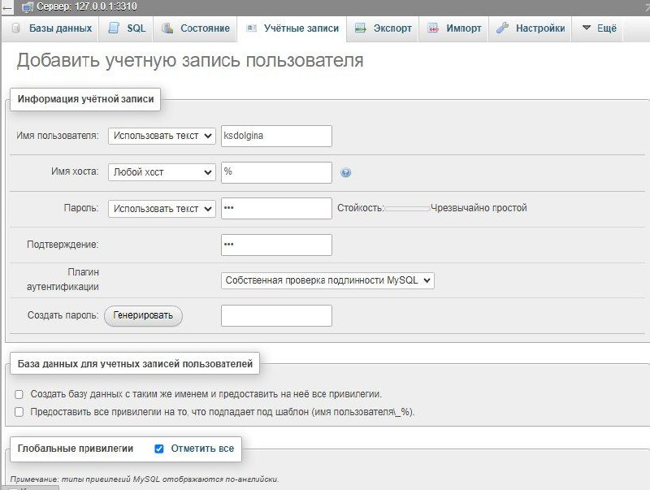

Рис. 7 - Создание учетной записи.

1. Опять открываем конфиг и опять усиленно игнорируем учетную запись pma, даже несмотря на то, что она выделена. Сейчас вместо рута пишем нашу новую учетку:

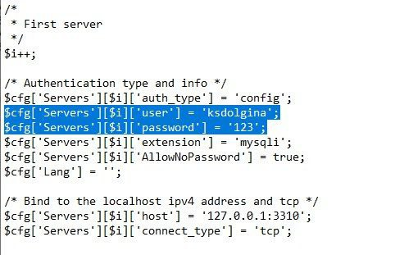

Рис. 8 – жестокое игнорирование pma

1. Ребутаем сервисы и перезаходим и успех мы зашли под другой учеткой. Слава прогрессу. Слава триумфу разума и инженерии.

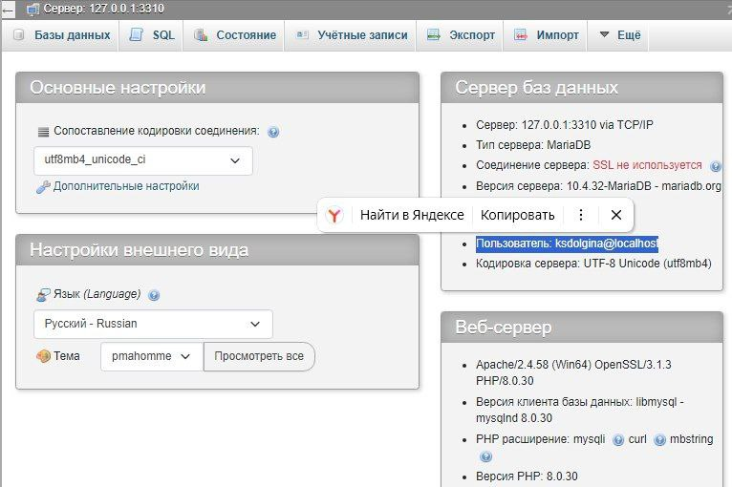

Рис. 9 - ребут